REQUERIMENTO Nº
EXCELENTÍSSIMO SENHOR PRESIDENTE DA ASSEMBLEIA LEGISLATIVA DO ESTADO DO TOCANTINS.

Requer ao Presidente da Assembleia Legislativa do Tocantins o envio de expediente ao Senhor Comandante Geral da Polícia Militar do Estado do Tocantins, solicitando que reforce o policiamento na região de Araguaína.

O Deputado que o presente subscreve vem nos termos regimentais desta Augusta Casa de Leis, após anuência do Plenário vem requerer a Vossa Excelência o envio de expediente ao Senhor Comando Geral da Polícia Militar do Estado do Tocantins que reforce o policiamento na região de Araguaína.

JUSTIFICATIVA
A cidade que é a capital econômica do Estado, e tem um grande fluxo de pessoas vindas de várias outras partes do Tocantins e também do Pará e Maranhão, que sofre com a constante ação de bandidos.

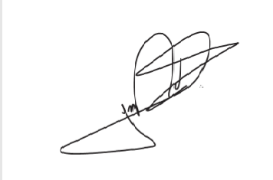
JORGE FREDERICO
Deputado Estadual

